***Lycée  : Habib Thamer***

***Classe : 2ème Science.***

**Série d’exercices N° 13 (Généralités sur les fonctions)**

**Exercice 1 :**

Déterminer l’ensemble de définition de chacun des fonctions suivantes :

a) f (x) = 2  b) f (x) =  c) f (x) = 

d) f (x) = 2 + e) f (x) =  f) f (x) = 

**Exercice 2 :**

f (x) = x² – 6x + 5

1. Vérifier qu'il existe un réel a tel que f (x) = (x – 3)² + a
2. En déduire le sens de variation de f sur] –∞, 3[et sur]3, + ∞[.
3. Dresser le tableau de variations.

**Exercice 3 :**

f (x) = 

1. Quel est l'ensemble de définition D de f ?
2. Vérifier l'égalité f (x) = 2 – 
3. En déduire le sens de variation de f sur 

**Exercice 4 :**

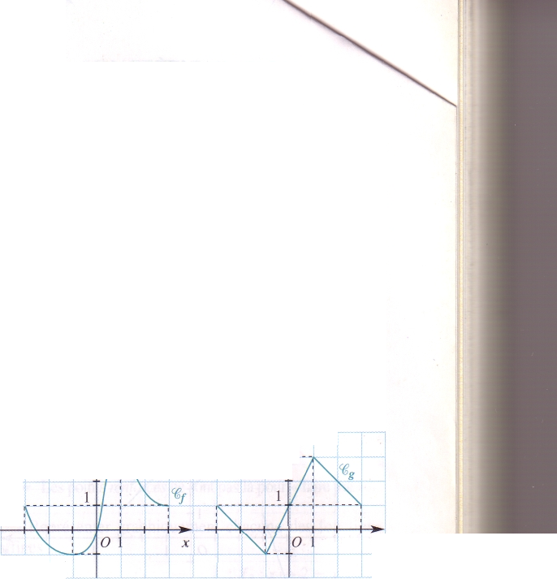

Les courbes suivantes sont les représentations gra­phiques de deux fonctions f et g définies sur [- 3, 3] :

1) Dresser les tableaux de variation de f et de g

2) Le tableau de variation suffit-il pour connaître une fonction ?

**Exercice 5:**

f (x) = x (1 – x)

1. Vérifier l'égalité f (x) = 
2. En déduire le sens de variation de f sur 
3. 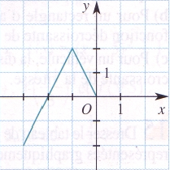Dresser le tableau de variations.

**Exercice 6 :**

La figure ci-contre montre une partie de la courbe

représentative d'une fonction f définie sur IR :

Compléter le tracé en supposant que :

a) f est paire

b) f est impaire.

**Exercice 7:**

La fonction f est définie sur l'intervalle I = [-5; 3] et a pour tableau des variations le tableau ci-dessous.

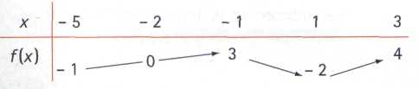

1. Sur quels intervalles f est-elle croissante? décroissante?
2. Préciser le maximum et le minimum de f sur I.
3. Comparer, si c'est possible : f (-4) et f(-3) ; f(-1) et f(0) ; f(-2) et f(2).

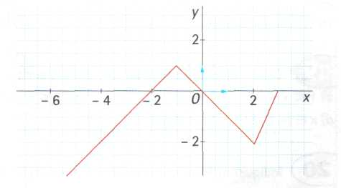**Exercice 8 :**

On considère la fonction f définie sur l'intervalle [- 6 ; 3] et ζ sa courbe représentative.

1. Déterminer les images de - 1, 0 et 2 par f.
2. Exprimer f(x) en fonction de x selon les valeurs de x.
3. Dresser le tableau des variations de f.

**Exercice 9 :**

On a représenté ci-dessous le tableau de variation d'une fonction f :

|  |  |  |  |
| --- | --- | --- | --- |
| x | -4 -2 | 1 | 5 |
| f(x) | 6 | 4 |  |
| 3 |  | 0 |

Tracer trois allures différentes possibles de la courbe repré­sentative de f.

**Exercice 10 :**

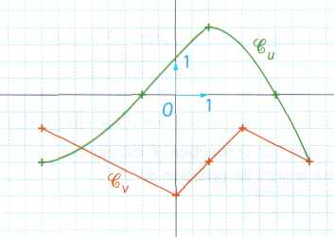u et v sont deux fonctions définies sur l'intervalle [-4; 4] et leurs courbes représentatives ζ u et ζ v .

On considère la fonction f définie sur [-4; 4] par f = 

1) Calculer f (- 4), f (0) et f (1).

2) Résoudre graphiquement l'équation f(x) = 0.

3) Déterminer le signe de f(x) en fonction des valeurs de x.

**Exercice 11 :**

Une fonction f est définie sur [-2; 5] et possède les propriétés suivantes :

* f est croissante sur [- 2 ; 3];
* f est croissante sur [3 ; 5];
* f (- 2) = - 7 ; f (3) = 2 ; f (5) = - 1.
  1. Encadrer f(x) pour x ∈ [- 2 ; 5].
  2. Ordonner et encadrer f (a) et f (b) dans chacun des cas suivants :

1. - 2 < a ≤ b < 3
2. 3 ≤ a ≤ b ≤ 5.

**Exercice 12 :**

Sur la figure suivantes, on a représenté les courbes ζ f et ζ g représentent les fonctions numériques f et g définies sur IR par : f(x) = x² et g(x) = 2 – x.

1. Déterminer graphiquement puis algébriquement, les coordonnées des points d’intersection de deux courbes.
2. Résoudre graphiquement
3. f(x) = 1
4. f(x) ≤ g(x).
5. On considère la fonction h définie sur IR par : h(x) = f(x) – g(x).
6. 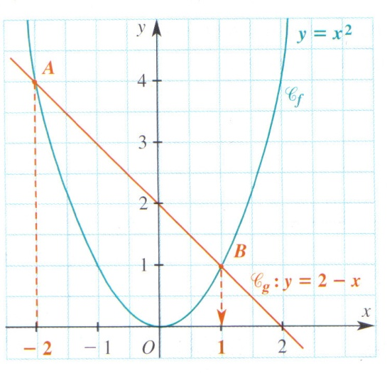Vérifier que h(x) = 
7. Montrer que h admet un minimum que l’on précisera.
8. Montrer que h est décroissante sur  et croissante sur puis dresser le tableau de variation de h.
9. Sachant que 0 < x < 1, encadrer h(x).
10. On considère la fonction ϕ telle que ϕ (x) = 
11. Déterminer l’ensemble de définition deϕ.
12. Montrer que ϕ est une fonction paire.